附件三：建设标准
本项目总体要求如下：采用国内外机房建设的先进技术，完成本项目指定地点机房建设项目，要求环保节能、安全可靠达到国内先进水平，建设后的机房应能够满足当前和今后至少5年的机房发展需要；机房制冷系统、通道封闭系统设计充分考虑同一厂商整体成熟解决方案。
本次数据中心机房建设标准为B级。
系统划分：
序号 | 系统名称 | 主要内容
1 | 装饰系统 | 4F数据机房及其辅助办公间和1F备份数据中心机房的墙顶地整体装修
2 | 供配电系统 | 包含机房内的配电柜/配电箱、电线电缆、桥架线管、小电器等
3 | 防雷接地系统 | 室内等电位接地+浪涌保护器，采用大楼综合接地方式
4 | 综合布线系统 | 配置不锈钢网格桥架及ABS光纤槽架，每服务器机柜预先打接24端口六类模块，每工位按2个信息点布置。
5 | 通风系统 | 新风覆盖范围：4F数据中心机房；排烟覆盖范围：4F数据中心机房、1F备份数据机房；
6 | 气体灭火系统 | 包含4F数据中心机房及1F备份数据机房2个区域的消防报警及自动气体灭火系统，两个区域分别各配置1套
7 | 机柜、冷通道系统 | 共计38台600*1200*2000标准服务器机柜及1套冷通道封闭系统,有门锁、密码键盘等访问控制
8 | 空调系统 | 包含4F数据中心机房冷通道列间空调4台，通道外辅助制冷空调2台，1F下送风精密空调1台
9 | UPS系统 | 4F数据中心机房已有规划，1F备机房需提供原机房UPS主机及电池迁移服务。
10 | 门禁系统 | 4套人脸识别门禁
11 | 视频监控系统 | 设备间及主要通道全覆盖，10台半球摄像机，存储时间30天，POE供电
12 | 环境监测系统 | 对电力情况、UPS主机、精密空调、温湿度、漏水、消防系统、门禁系统、视频监控系统等进行集中监测，有管理界面，大屏展示
13 | 信息科综合管理系统 | 集成环控、工单管理、与HIS系统对接、提供源码，方便医院信息技术人员自行扩展和优化知识库
14 | 现有通软系统授权点位扩展 | 现有通软终端管理系统授权300，需扩展授权300点位

现场实景图
主机房（CAD图）
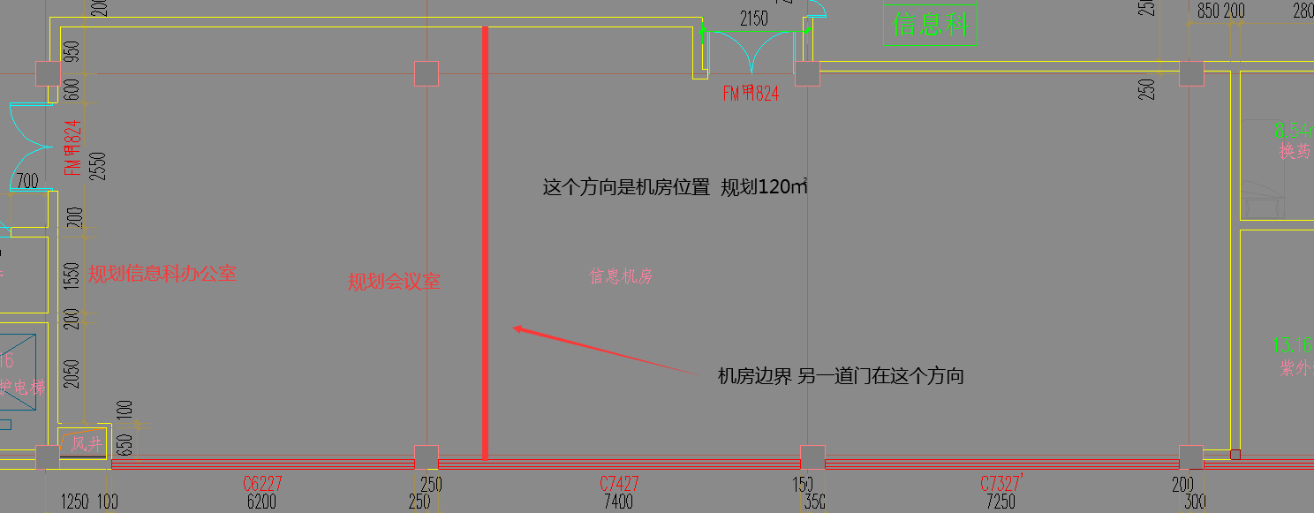
备机房（CAD图）
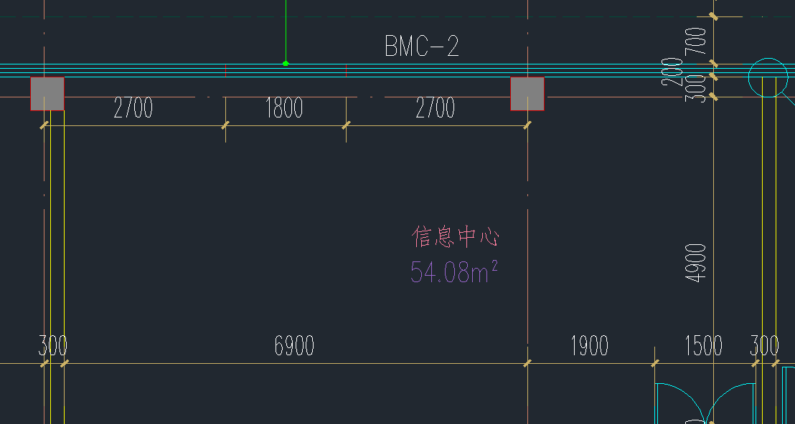

主机房全景（图1）
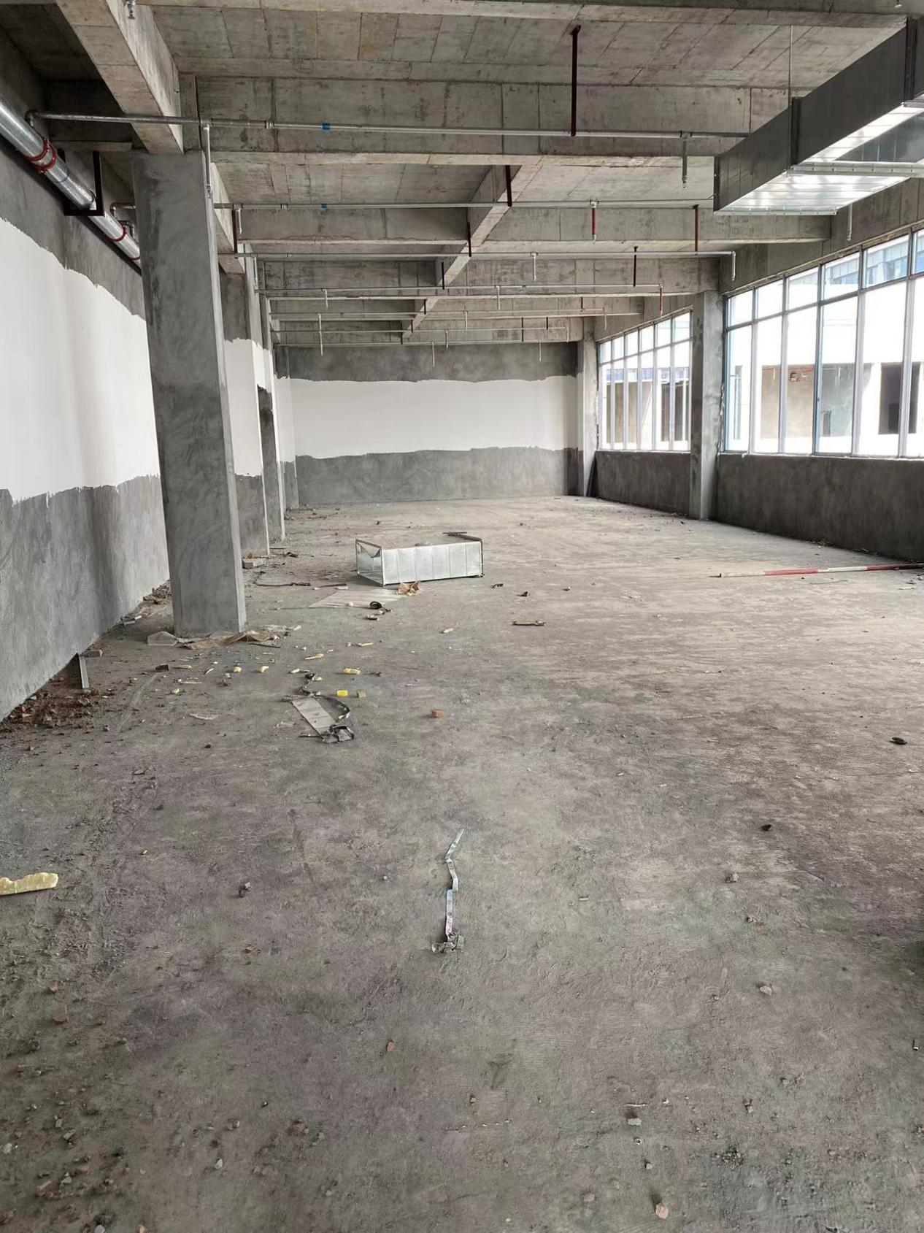

主机房工作区域（图2）

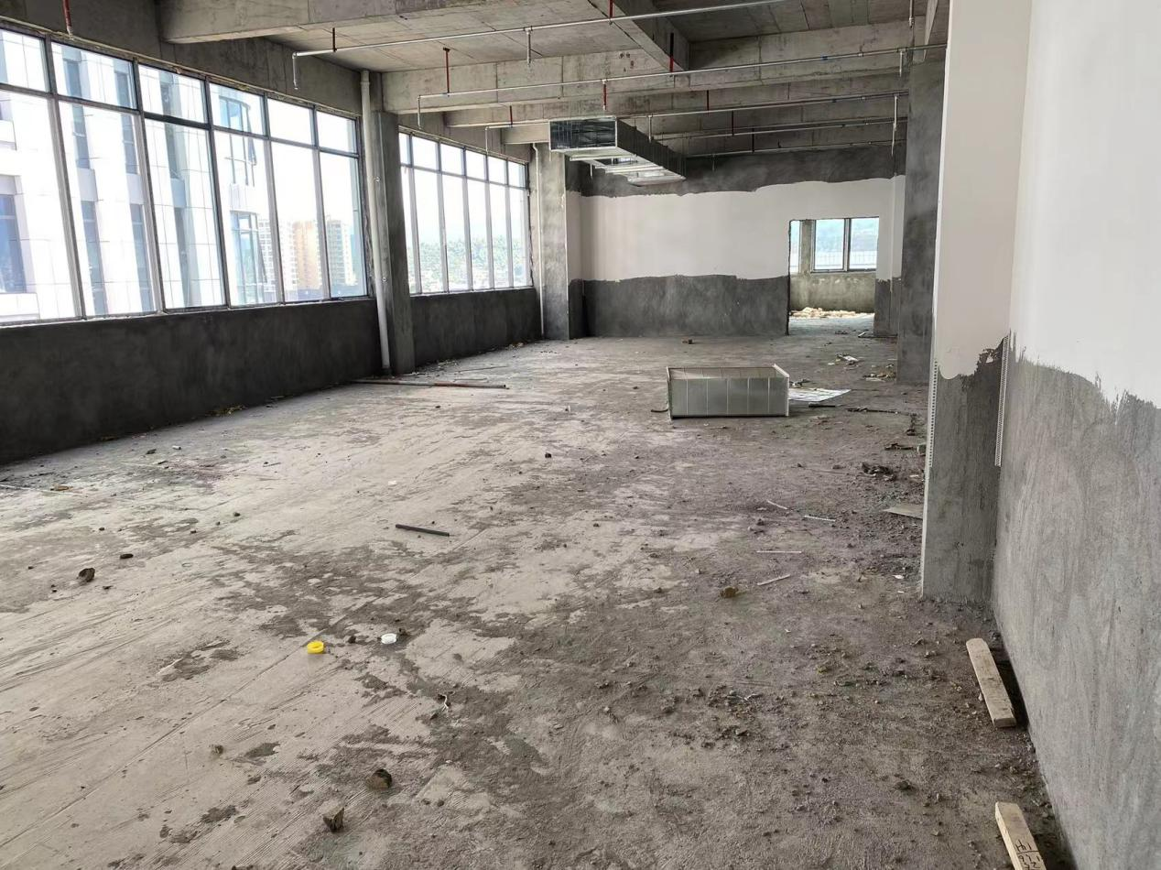

主机房机房区域（图3）
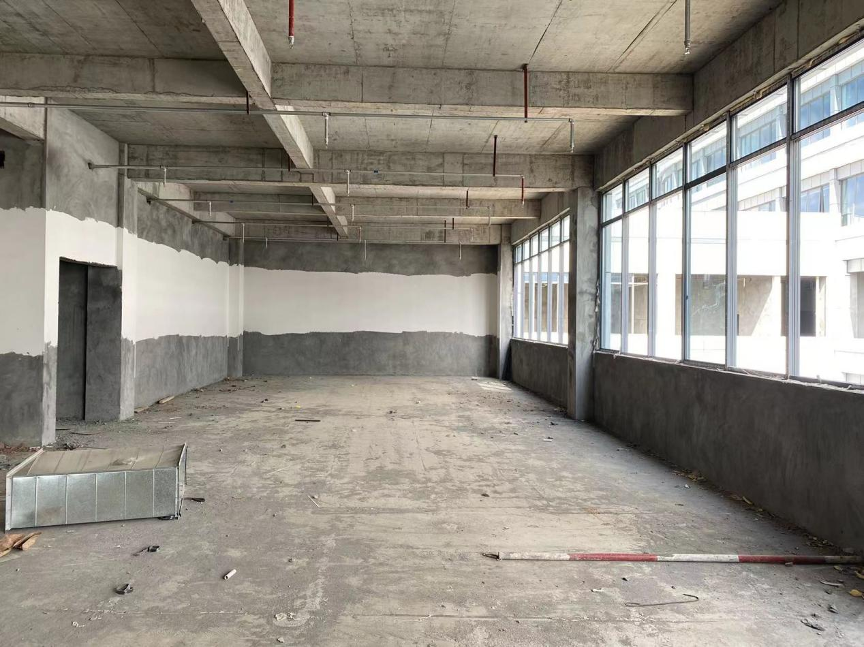
主机房机房区域（图4）
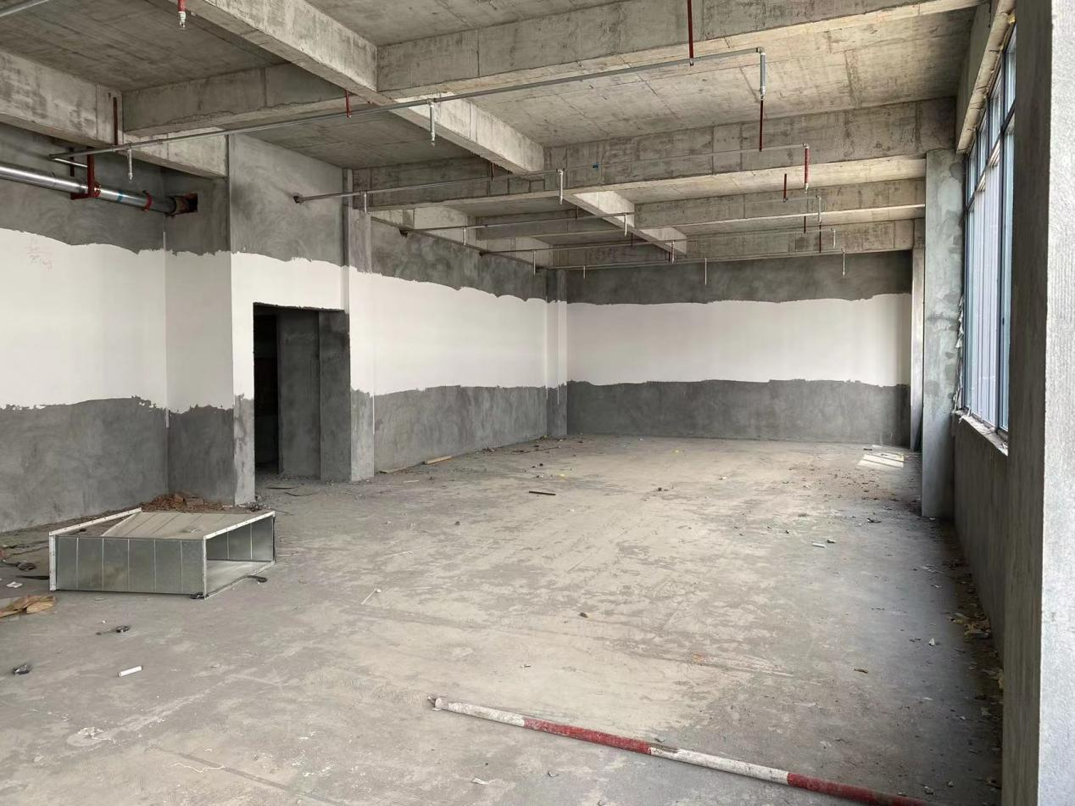

备机房总览（图5）
